Министерство образования и науки Российской Федерации
Федеральное агентство по образованию
Саратовский государственный технический университет

ОПРЕДЕЛЕНИЕ ПОГРЕШНОСТИ ПОКАЗАНИЙ
ПРУЖИННЫХ МАНОМЕТРОВ
.

Методические указания
к лабораторной работе 2
по курсу «Системы управления
химико-технологическими процессами»
для студентов специальностей 240801.65, 240302.65, 240502.65, 240100.62
по курсу «Управление техническими системами»
для студентов специальности 260601.65
по курсу «Автоматизация технологических процессов»
для студентов специальности 260901.65

Электронное издание локального распространения

Одобрено
редакционно-издательским советом
Саратовского государственного
технического университета

Саратов 2009
Лабораторная работа 2

ОПРЕДЕЛЕНИЕ ПОГРЕШНОСТИ ПОКАЗАНИЙ ПРУЖИННЫХ
МАНОМЕТРОВ

Цель работы. оценить погрешность рабочего прибора путем сравнения его с образцовым прибором. Исследовать вариацию показаний рабочего прибора при прямом и обратном ходе.

Основные понятия.

- Единицы давления и приборы для измерения давления.

Под давлением в общем случае понимается предел отношения нормального составляющего усилия к площади, на которой действует усилие.
Различают давление абсолютное Р_{а} и избыточное Р_{и}, которое представляет собой разность между абсолютным Ра давлением и барометрическим Р_{б}.

Р_{и} = Р_{а} – Р_{б} (1)
Разрежение Р_{в} появляется в случае, когда абсолютное давление ниже барометрического, т.е.
Р_{в} = Р_{б} – Р_{а} (2)
Единицы измерений давления представлены в таблице 1.

Таблица 1
Паскаль | ПА | 1 н/м²
Техническая атмосфера | ат (кГс/см ²) | 1ат = 9,8066 10 ⁴ н/м ²
Миллиметр ртутного столба | мм рт. ст | 1мм рт ст = 133,32 н/м ²
Миллиметр водяного столба | мм вод. ст. | 1 мм вод ст = 9,8066 н/м ²
 | бар | 1бар=10⁵ н/м²
Физическая атм | атм | 1 атм = 1,0132 10⁵ н/м²

Приборы для измерения избыточного давления называют манометрами и напоромерами, для измерения вакууметрического давления - мановакууметрами и тягонапоромерами, для измерения разности давлений - дифференциальными манометрами.

2. Поверка рабочего прибора образцовым прибором.

Погрешностью измерительного прибора называется разность между его показанием и истинным значением измеряемой величины. Так как величину истинного значения измеряемой величины установить нельзя, в измерительной технике используется так называемое действительное значение, полученное измерением с наивысшей практически достижимой точностью. Погрешность измерения может быть выражена в виде абсолютной и относительной величины и бывает положительной и отрицательной. Если Х_{п} - значение измеряемой величины, найденное из показаний рабочего прибора, а Х_{д} - действительное значение измеряемой величины, найденное из показаний образцового прибора, то разность величин Х_{п} и Х_{д} составит абсолютную погрешность в данных измерениях.

ΔХ = Х_{п} – Х_{д} (3)

Достоинство результата лучше характеризует относительная погрешность, которая показывает величину погрешности по отношению к результату измерения и получается сравнением абсолютной погрешности с самим результатом измерения. Относительная погрешность σ_{х} равна:

σ_{х}=ΔХ/Х_{п} *100 % (4)
Поправкой К называется величина численно равная абсолютной погрешности, взятой с обратным знаком, т. е.
К = -ΔХ (5)

Поправку алгебраически прибавляют к результату.
Вариацией называется наибольшая, полученная экспериментально разность между многократными показаниями измерительного прибора, соответствующими одному и тому же действительному значению измеряемой величины при неизменных внешних условиях. Появление вариации вызывается трением в механизме прибора, упругим последействием чувствительных элементов прибора. Вариация представляет область, внутри которой могут лежать показания прибора при каждом данном значении измеряемой величины.

3. Оценка точности измерений.

Образцовый манометр в данной лабораторной работе имеет верхний предел измерения 1.6 кГс/см², класс точности 0.25 и равномерную шкалу (0…0.16МПА, 0.25).
Для приборов с равномерной шкалой нормирующее значение Х_{и} берется равным пределу измерения по шкале (1).
Класс точности соответствует пределу допускаемой приведенной погрешности γ.
γ = ±Δ/X_{N} *100% (6)
где Δ - предел допускаемой погрешности манометра.
Отсюда
Δ= ±γ*X_{N}/100% (7)
таким образом, предел допускаемой погрешности образцового манометра равен:
Δ=±0,85.1,6/100=±0,004 (кГс/см²)=±0,00039 МПА
цена деления образцового манометра при числе делений n=200 и пределу измерения х_{мах}=х_{N}=1,6 кГс/см²=0,15
С=х_{мах}/n=1,6/200=0,008 (кГс/см²)=0,000784 МПА
Следовательно, систематическая неисключенная погрешность образцового прибора может достигать половины цены деления его шкалы.

Методика эксперимента.

Регулирование давления воздуха в исследуемой установке осуществляется за счет включения и выключения двигателя компрессора при достижении давления соответственно нижнего и верхнего пределов в заданном диапазоне. Управляющий сигнал поступает от контактных групп электроконтактного манометра.
Технологическая схема установки для получения сжатого воздуха с автоматическим регулированием давления в заданном диапазоне показана на рис. 1. Она включает в себя следующие узлы: 1 – компрессор, 2 – ресивер компрессора, 3 – емкость для сжатого воздуха.
Установка снабжена следующими устройствами управления и регулирования: В1 – вентиль выпуска воздуха в атмосферу, В3, В4 – перепускные вентили, В2 – вентиль для слива водяного конденсата.
– Манометр для измерений с равномерной шкалой, класс точности – 1,6; предел измерения 0÷6 кгс/см².
– манометр электроконтактный типа ЭКМ-1У, диапазон регулирования 0…6 кГс/см², класс точности 2,5.
$\frac{\text{HS}}{2−1}$ – тумблер включения (SA2) на щите установки,

$\frac{\text{NS}}{3−1}$ – блок электрической схемы автоматики управления двигателем компрессора,
М – двигатель компессора типа АОЛ2-324, мощность 3 кВт,
$\frac{\text{PJ}}{4−1}$ , $\frac{\text{PJ}}{4−2}$ , $\frac{\text{PJ}}{4−3}$ – манометры контроля давления в емкостях 2, 3,4 с диапазоном измерения 0…6 кГс/см², класс точности 2,5 (0…0,588 МПА)

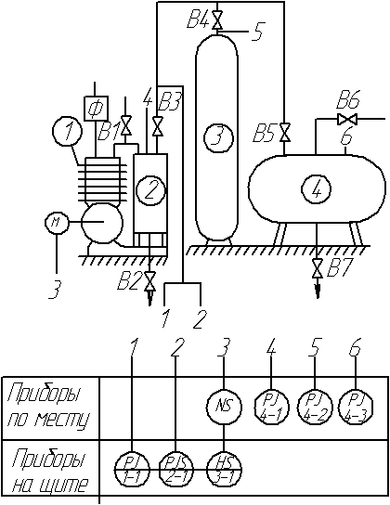
Рис.1. Технологическая схема установки.
Сжатый воздух после запуска компрессора 1 поступает сначала в ресивер 2, а затем через вентили В3, В4, В5 в расходные емкости 3 и 4.
Определение погрешности показаний пружинного рабочего манометра производится согласно ГОСТ-8008-72 на проверку пружинных манометрических приборов методом сравнения его показаний с показаниями образцового прибора. Абсолютная погрешность показаний рабочих приборов, относительная погрешность и вариация определяются при прямом и обратном ходе (давление плавно уменьшается, а затем плавно уменьшается).
Схема установки для определения погрешности пружинных манометров показана на рис. 2 . В установке используются следующие приборы и средства регулирования: В1, В2, В3, В4 - игольчатые вентили, Р - редуктор давления воздушный типаРДВ-1М, М1-манометр типа ОБМ-100б (предел измерения 0…10 кГс/см²), М2-манометр сильфонный самопишущий типа МСС-712, предел измерения 0...1 кс/см² , класс точности 1, М3 - манометр трубчатый самопишущий типа МТС-712, предел измерения 0...1 кГс/см² , класс точности 1, М4 - манометр трубчатый рабочий, пределы измерения 0...1,6 кГс/см², класс точности 1,5, М5 -манометр трубчатый образцовый типа ОБМ-160, пределы измерения 0...1,6 кГс/cм², класс точности 0,25.
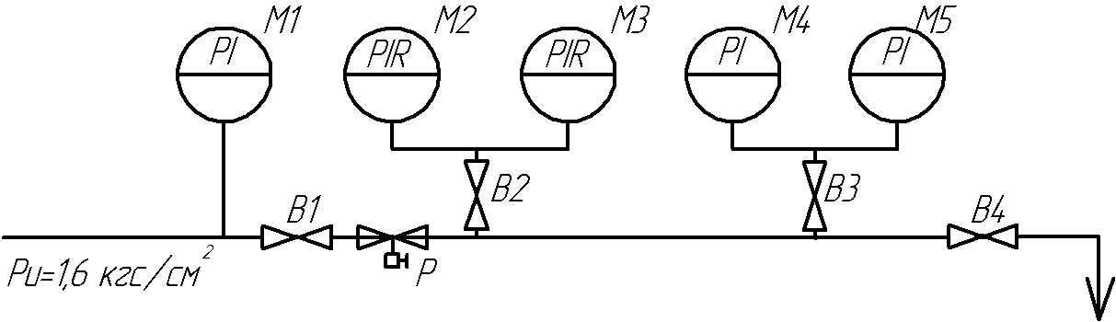
Рис.2
Воздух поступает из ресивера и проходит последовательно через вентиль В1, редуктор Р, вентиль В3 к рабочему поверяемому М4 и образцовому М5 манометрам, а также к манометрам самопишущим М2 и М3 через вентиль В2. Манометр М1 показывает наличие давления в сети установки.

Требования техники безопасности.

Поверяемые приборы М4 и М5 рассчитаны на измерение давления до 1,6 кГс/см², а приборы измеряют давление до 1 кГс/см².
Во избежании порчи приборов не допускается подавать на поверяемые приборы М4 и М5 давление более 1,6 кГс/см², а при проверке приборов М2 и М3 подаётся давление не более 1 кгс/см².
При поверке приборов М4 и М5 вентиль В2 должен быть закрыт.

Порядок проведения измерений.

- Вентиль В1 закрыт. Проверить и закрыть вентили В2 и В3. Ручка редуктора Р должна быть выведена на минимальное давление вращением влево до упора.
- Открыть вентиль В3.
- Редуктор Р установить давление, соответствующее первому делению шкалы манометра М4. Записать показания приборов М4 и М5.
- Установить давление по показанию манометра М4, соответствующее 0,1 кГс/см². Записать показания приборов М4 и М5 в таблицу 2.
Таблица 2.
Номер | Прямой ход. |  |  | Обратный ход. |  |  | γ =Δ/X_{N}*100%
Номер | Ххn | Ххд | Δх | Ххn | Ххд | Δх | Δ = Δх_{мак}

В дальнейшем проверить ряд точек шкалы манометра М4 с интервалом 0,1 кГс/см² при постепенном увеличении давления до 1,6 кГс/см² и последовательном уменьшении до нуля (прямой и обратный ход).
- Аналогичным образом проверить приборы М2 и М3. Показания снимаются для оцифрованных точек шкал манометров. При поверке всех манометров используется один образцовый прибор М5.
- Исследовать вариацию показаний прибора М4, используя следующий порядок. Плавно повышая давление с интервалом 0,2 кГс/см², произвести отсчеты показаний приборов М4 и М5, причем установку давления редуктором произвести по показаниям манометра М5. Заполнить таблицу 3 для прямого и обратного хода.
Таблица 3.
Номер | Прямой ход |  | Обратный ход |  | Вариация
Номер | х_{n} | х_{д} | х_{n} | х_{д} | В_{А} = х_{n} – х_{n}’
- Закончить работу и привести установку в исходное состояние: закрыть вентиль В4, выпустить воздух из магистрали в атмосферу, закрыть вентили В2, В3, В4, проверить показания приборов М2, М3, М4, М5 - стрелки приборов должны быть на нуле.

Обработка результатов наблюдений.
Результаты наблюдений сводятся в таблицы 2 и 3. Абсолютную и относительную погрешности вычислить по формулам (3) и (4). Оценка не исключенной систематической погрешности образцового манометра оценивается по формуле (7).

Содержание и оформление отчета по работе.
Отчет должен включать: название лабораторной работы, развернутую формулировку цели работы, схему лабораторной установки, результаты исследований в виде таблиц 2 и 3, краткие выводы о проявлении вариации показаний приборов.

Вопросы для самопроверки
- Что такое давление?
- Что такое абсолютное, барометрическое, избыточное давление и вакуум?
- Какие существуют единицы при измерении давления?
- Какие приборы применяются для измерения давления, перепада давления, вакуума?
- Что называется абсолютной и относительной погрешностями измерения?
- Что такое вариация показаний прибора?
- Что такое класс точности прибора?

Список литературы

- Иванцов. А. И. Основы точности измерительных приборов. М.: Изд - во стандартов, 1972.
- Обновленский. П. А. Основы автоматизации химических производств, Л.: Мащиностроение, 1976.
- Кошарский Б. Д. Автоматические приборы, регуляторы и вычислительные системы. Л.: Машиностроение, 1976.
Время, отведенное на лабораторную работу.

Подготовка к работе | 1,0 акад. час
Выполнение работы | 1,0 акад. час
Обработка результатов эксперимента и оформление отчетов | 1,0 акад. час
Отчет по лабораторной работе | 1,0 акад. час
Все права на размножение и распространение в любой форме остаются за разработчиком.
Нелегальное копирование и использование данного продукта запрещено.

Составители: АПОСТОЛОВ Сергей Петрович
ДЕНИСОВ Владимир Алексеевич

Под редакцией С.П. Апостолова

Рецензент С.Н. Никоноров

410054, Саратов, ул. Политехническая, 77
Научно-техническая библиотека СГТУ
тел. 52-63-81, 52-56-01
http://lib.sstu.ru

Регистрационный номер

© Саратовский государственный
технический университет, 2009

